Государственная итоговая аттестация по образовательным программам основного общего образования
В 2015 году государственная итоговая аттестация по образовательным программам основного общего образования проводилась в двух формах: ОГЭ – основной государственный экзамена и ГВЭ – государственный выпускной экзамен. Процедура проведения ОГЭ и ГВЭ в 9 классах аналогична той, что существует на едином государственном экзамене. Для успешного прохождения государственной итоговой аттестации выпускников 9 классов необходимо сдать два обязательных экзамена – по русскому языку и математике. Остальные экзамены по выбору определяются учениками на добровольной основе.
Для проведения экзаменов в Красноармейском районе было организовано 14 пунктов проведения экзаменов: 10 – для проведения основного государственного экзамена и 4 – для государственного выпускного экзамена. Всего в государственной итоговой аттестации по образовательным программам основного общего образования участвовало 881 ученика, из них 29 проходили аттестацию в форме государственного выпускного экзамена. Ввиду необязательности сдачи предметов по выбору в 2015 число участников, выбравших дополнительные экзамены, составило 40 человек (4,7% от общего числа аттестуемых), из них 2 – сдавали два экзамена по выбору.
Распределение интересов участников ОГЭ к сдаче предметов по выбору выглядит следующим образом:
Обществознание – 13 человек (1,5%)
География – 7 человек (0,8%)
Биология – 3 человека (0,3%)
Информатика и ИКТ – 9 человек (1,02%)
Химия – 6 человек (0,7%)
Английский язык – 2 (0,2%)
Физика – 2 (0,2%)
Результаты основного государственного экзамена
Результаты основного государственного экзамена по физике, географии, биологии, информатике и ИКТ в целом по району лучше результатов прошлого года;
- в 2015 году 98,9% выпускников 9 классов успешно сдали экзамены по математике и русскому языку в основные сроки, что на 1,2% больше, чем в 2014 году;
-доля выпускников, не преодолевших порог успешности в основные сроки - 1,1%;
- на 8,3 % увеличилась процентная доля школ, выпускники которых преодолели порог успешности на экзамене по математике и русскому языку (в 2014 году – в 16 школах, в 2015 году – 18 школах);
- средний балл по результатам экзаменов по физике, географии, биологии, информатике и ИКТ выше, чем в прошлом году на 8,5; 0,84; 1,17; 2,02; соответственно.
В тоже время при небольшом количестве выпускников, сдающих предметы по выбору, снизилось качество знаний. На экзамене по обществознанию – средний балл снизился - на 5,75; химии – 8,03; английскому языку - на 8.
Предмет | Средний балл |  | Динамика изменений
Предмет | 2014 год | 2015 год | Динамика изменений
Математика | 18,6 | 16,7 | -1,9
Русский язык | 36,43 | 26,6 | - 9,83
Физика | 24 | 32,5 | + 8,5
География | 25,46 | 26,3 | +0,84
История | - | - | -
Обществознание | 26,95 | 21,2 | - 5,75
Химия | 28,13 | 20,1 | -8,03
Биология | 24,13 | 25,3 | +1,17
Информатика и ИКТ | 13,88 | 15,9 | +2,02
Английский язык | 66 | 58 | -8
Литература | - | - | -

Русский язык
В 2015 году средний балл на основном государственном экзамене по русскому языку составил 26,6 бала, что 9,83 балла ниже результатов 2014 года.
Однако следует отметить, что ввиду высокой плотности распределения набранных баллов, 16 школ преодолели среднерайонный показатель уровня знаний.
В их числе:
СОШ №10 ( средний балл – 31,3; качество знаний 72,9%)
СОШ № 22( средний балл –31,1 ; качество знаний 71,4%)
СОШ №5( средний балл – 30,6; качество знаний 80%)
СОШ №19( средний балл – 30,1; качество знаний 72,2%)
СОШ №1( средний балл – 29,8; качество знаний 72,1%)
СОШ № 33( средний балл – 29,6; качество знаний 72,7%)
СОШ №8( средний балл – 28,8; качество знаний 53,2%)
СОШ №3( средний балл – 28,2; качество знаний 76,9%)
СОШ №32( средний балл – 28,1; качество знаний 60%)
СОШ №9( средний балл – 28; качество знаний 43,6%)
СОШ №39( средний балл – 27,95; качество знаний 57,1%)
СОШ №11( средний балл – 27,8; качество знаний 50%)
СОШ №12( средний балл – 27,6; качество знаний 71%)
СОШ №6( средний балл – 27,3; качество знаний 75%)
СОШ №7( средний балл – 27,3; качество знаний 51,4%)
СОШ №14( средний балл –27; качество знаний 46,7%)

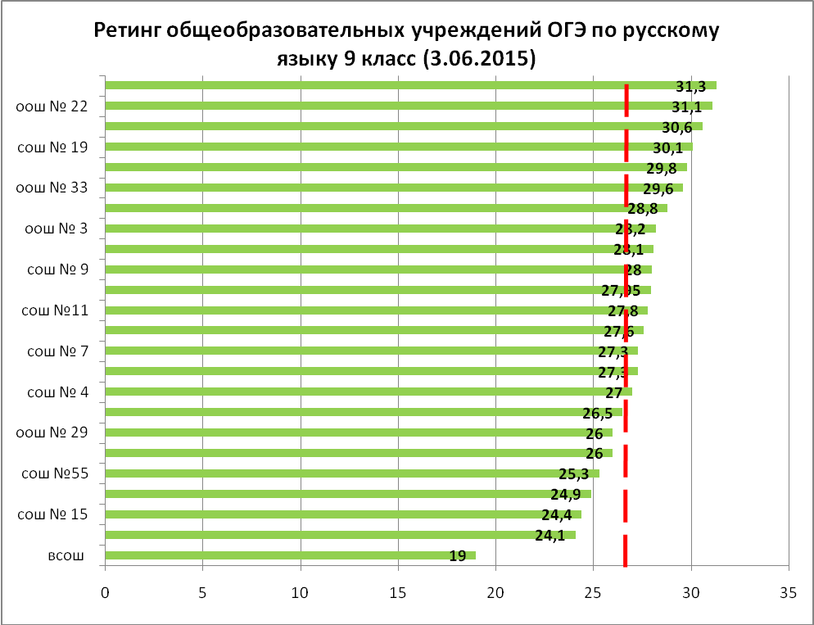
Средний балл по району – 26,6
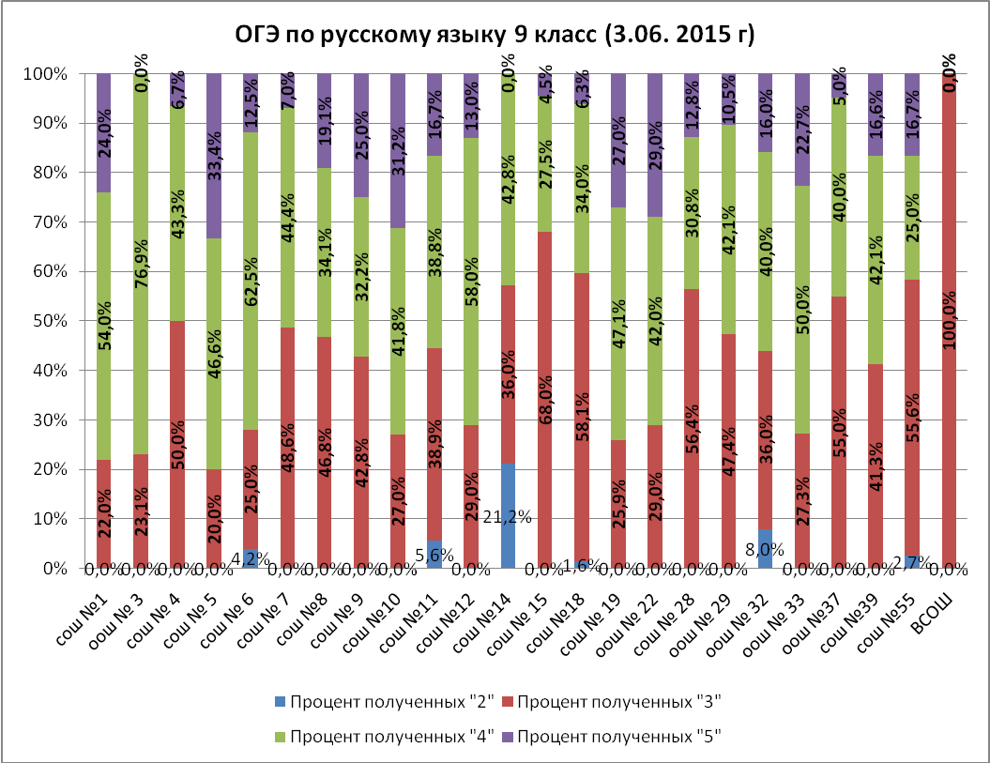
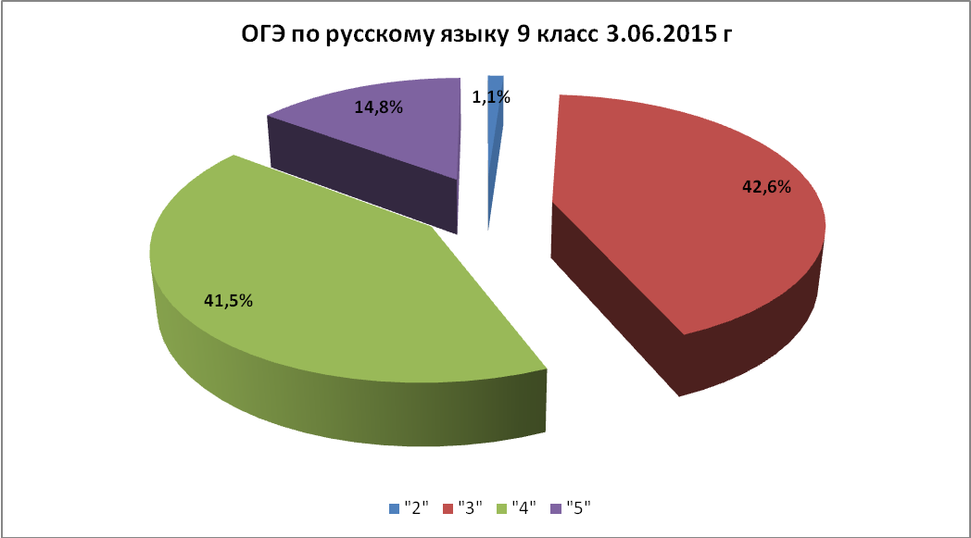

Процент выпускников, не преодолевших порог успешности на основном государственном экзамене по русскому языку в основные сроки, составил 3,2 % ( 9 выпускников из школ №: 6,11,14,18, 32,55), в 2014 году этот показатель 0,3% ( 3 выпускника из школ № 4, 19, 37).
Математика
В 2015 году средний балл на основном государственном экзамене по математике составил 16,7, что на 1,9 балла ниже результатов 2014 года.
Следует отметить, что 14 школам удалось преодолеть среднерайонный показатель уровня знаний.
В их числе:
СОШ №5 (средний балл -19,7; качество знаний – 84,4%)
СОШ № 8 (средний балл -19; качество знаний – 87,2 %)
СОШ № 39 (средний балл -18,7; качество знаний -64,3%)
СОШ № 19 (средний балл – 18,4; качество знаний – 74,1%)
СОШ № 1 (средний балл -18,4; качество знаний –72,1% )
СОШ № 9 (средний балл –18,3; качество знаний –67,9% )
СОШ № 37 (средний балл – 17,95; качество знаний –85% )
СОШ № 22 (средний балл –17,9; качество знаний –71,4% )
СОШ № 3 (средний балл -17,7; качество знаний –76,9% )
СОШ № 29 (средний балл – 17,5; качество знаний – 73,7%)
СОШ № 10 (средний балл –17,5; качество знаний -62,5% )
СОШ № 18 (средний балл – 17,2; качество знаний –73,4% )
СОШ № 12 (средний балл -17,2; качество знаний – 71%)
СОШ № 4 (средний балл -17; качество знаний –63,3%)

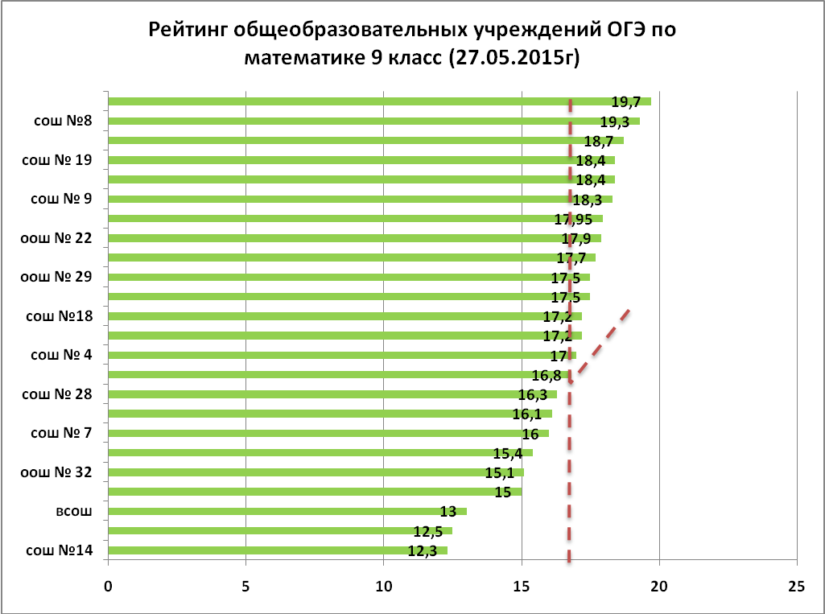
Средний балл по району – 16,9
Процент выпускников, не преодолевших порог успешности на основном государственном экзамене по математике в основные сроки составил 1,1% (9 выпускников из школ № 6,11, 14,18,32,55) в 2014 году этот показатель составлял 1,8 % (17 выпускников из школ №4,5,9,11,12,15,18,19).
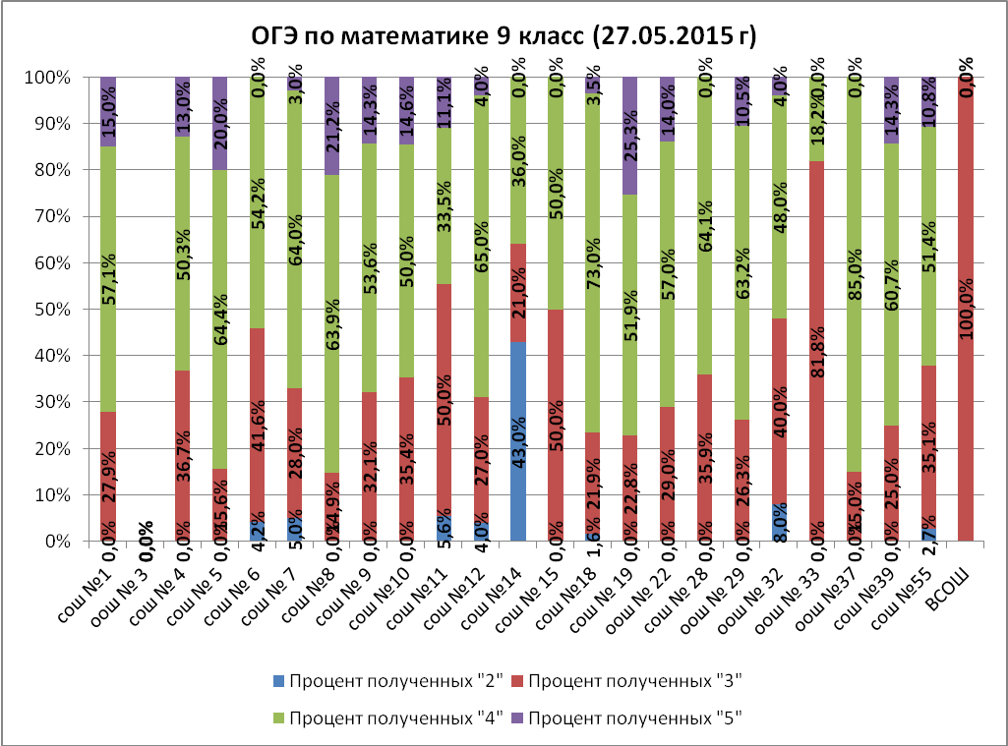
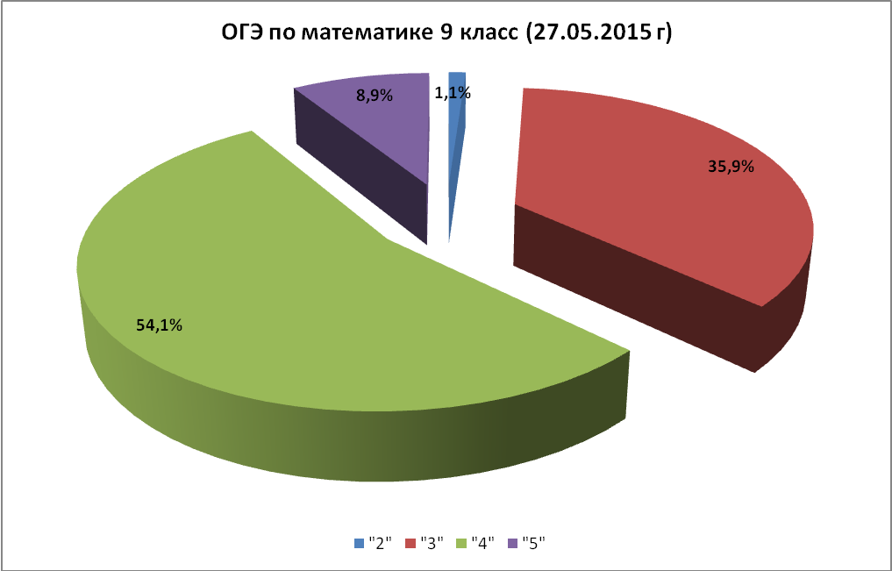

Предметы по выбору
В 2015 году на экзаменах по предметам по выбору приняли участие выпускники 5 общеобразовательных учреждений.
Среди них:
СОШ №1- 3 выпускника;
СОШ № 7 – 1 выпускник;
СОШ №12 – 1 выпускник;
СОШ №18 – 1 выпускник, из них 1 сдавал 2 предмета;
СОШ №39 – 34выпускника, из них 1 сдавал 2 предмета.
Предмет | Количество участников | Количество полученных оценок |  |  |  | Процент полученных оценок
Предмет | Количество участников | «2» | «3» | «4» | «5» | «2» | «3» | «4» | «5»
Обществознание | 13 | 0 | 10 | 3 | 0 | 0% | 76,9% | 23,1% | 0
География | 7 | 0 | 0 | 4 | 3 | 0 | 0 | 57,1% | 42,9%
Биология | 3 | 0 | 2 | 1 | 0 | 0 | 66,7% | 33,3% | 0
Информатика и ИКТ | 9 | 0 | 1 | 5 | 3 | 0 | 11,1% | 55,6% | 33,3%
Химия | 6 | 0 | 2 | 3 | 1 | 0 | 33,3% | 50% | 16,7%
Английский язык | 2 | 0 | 0 | 0 | 2 | 0 | 0 | 0 | 100%
Физика | 2 | 0 | 0 | 0 | 2 | 0 | 0 | 0 | 100%

